# D题附带数据下载说明

本次竞赛中的D题考察选手对大数据的描述、分析和知识挖掘能力。该题附带6个数据集，总大小6.24GB。如果有意向选择该题，可从赛前24小时（北京时间2024年9月20日上午8:00）起，至竞赛结束（北京时间2024年9月25日中午12:00）止，下载加密过的数据集压缩包。数据下载时间充裕，各位选手可错峰下载，也可在下载完后共享给其他选手使用。

竞赛开始之后，数据集的解压缩密码就在打开后的赛题中。

为保障选手能够顺利下载赛题附件数据，大赛设置4个FTP下载站点和1个百度网盘下载地址。FTP下载方式推荐使用FileZilla软件。FileZilla是一款开源免费FTP客户端软件（官方网站：https://filezilla-project.org/），其相关设置如下：依次点击文件🡪站点管理器🡪新站点，常规🡪主机，然后填写相关配置信息。以下四套配置信息，任选一套填写即可。

配置信息1：

主机(H)：159.226.115.140

加密(E)：“如果可用，使用显式的FTP over TLS”

登录类型(L)：匿名

在“高级”标签页中，默认远程目录(E)：/PullDir/sihsjkd_240822_140827_0575

字符集选择“强制UTF-8(U)”

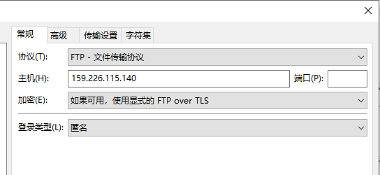

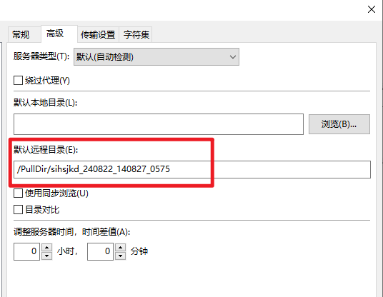

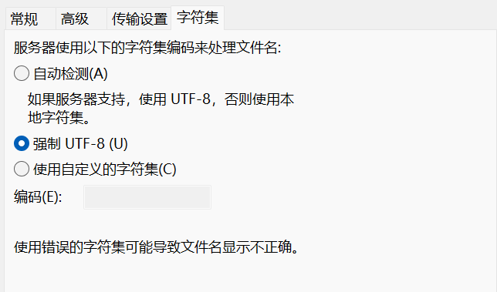

配置信息2：

主机(H)：222.192.7.77

加密(E)：“要求隐式的FTP over TLS”

登录类型(L)：匿名

字符集选择“强制UTF-8(U)”

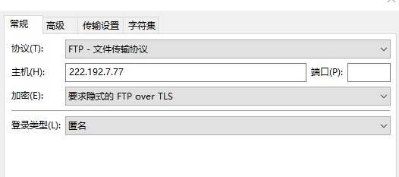



配置信息3：

主机(H)：159.226.153.70

加密(E)：“如果可用，使用显式的FTP over TLS”

用户(U)：public

密码(W)：iswc712100

字符集选择“强制UTF-8(U)”

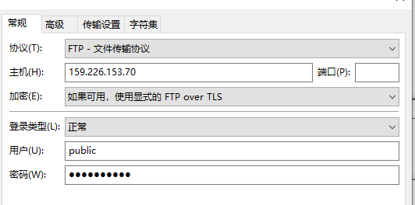



配置信息4：

主机(H)：210.77.90.99

加密(E)：“如果可用，使用显式的FTP over TLS”

用户(U)：data2024

密码(W)：data2024@SCSODC

字符集选择“强制UTF-8(U)”

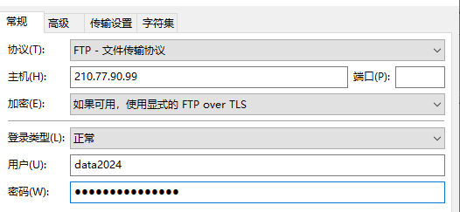



百度网盘下载

链接：https://pan.baidu.com/s/1C1IlX_5NRHcLxuDx485Vwg?pwd=twk7

提取码：twk7

如遇技术问题，可联系kutukutuku8989@163.com。